Администрация Воронцовского сельского поселения

Павловского муниципального района

Воронежской области

ПОСТАНОВЛЕНИЕ

от 22.10.2018 г. № 116
с. Воронцовка

Об утверждении проекта благоустройства территории общего пользования: сквер, расположенный по адресу: Воронежская область, Павловский район, с. Воронцовка, ул. Советская, 19б в рамках реализации муниципальной программы «Формирование современной городской среды Воронцовского сельского поселения на 2018-2023 годы»

В соответствии с Федеральным законом от 06.10.2003 №131-ФЗ «Об общих принципах организации местного самоуправления в Российской Федерации», приказом Министерства строительства и жилищно-коммунального хозяйства Российской Федерации от 06.04.2017 №691 «Об утверждении методических рекомендаций по подготовке государственных программ субъектов Российской Федерации и муниципальных программ формирования современной городской среды в рамках реализации приоритетного проекта «Формирование комфортной городской среды на 2018-2022 годы», протоколом от 19.10.2018г. заседания общественной комиссии по итогам проведения общественного обсуждения дизайн-проекта «Благоустройство сквера, расположенного по адресу: Воронежская область, Павловский район, с.Воронцовка, ул.Советская 19б» и принимая во внимание рекомендации публичных слушаний от 19.10.2018г. по обсуждению дизайн-проекта «Благоустройство сквера, расположенного по адресу: Воронежская область, Павловский район, с.Воронцовка, ул.Советская 19б», администрация Воронцовского сельского поселения

ПОСТАНОВЛЯЕТ

1. Утвердить проект благоустройства территории общего пользования: сквер, расположенный по адресу: Воронежская область, Павловский район, с. Воронцовка, ул. Советская, 19б в 2019 году в рамках реализации муниципальной программы «Формирование современной городской среды Воронцовского сельского поселения на 2018-2023 годы», в соответствии с приложениями № 1, 2, 3.
2. Обнародовать настоящее постановление в соответствии с Порядком обнародования муниципальных правовых актов Воронцовского сельского поселения, разместить на официальном сайте администрации Воронцовского сельского поселения в сети Интернет.
3. Контроль исполнения настоящего постановления оставляю за собой.

Глава Воронцовского сельского поселения
Павловского муниципального района Е.И.Ржевская
Приложение №1
к постановлению администрации
Воронцовского сельского поселения
от 22.10.2018г. № 116

Перечень мероприятий
по благоустройству территории общественного пользования: сквер, расположенный по адресу: Воронежская область, Павловский район, с. Воронцовка, ул. Советская, 19б

- Установка ограждения.
- Устройство тротуарных дорожек.
- Установка светильников уличного освещения.
- Прокладка сетей наружного водопровода.
- Установка видеонаблюдения.
- Установка малых архитектурных форм.
- Озеленение.

Приложение №2
к постановлению администрации
Воронцовского сельского поселения
от 22.10.2018г. № 116
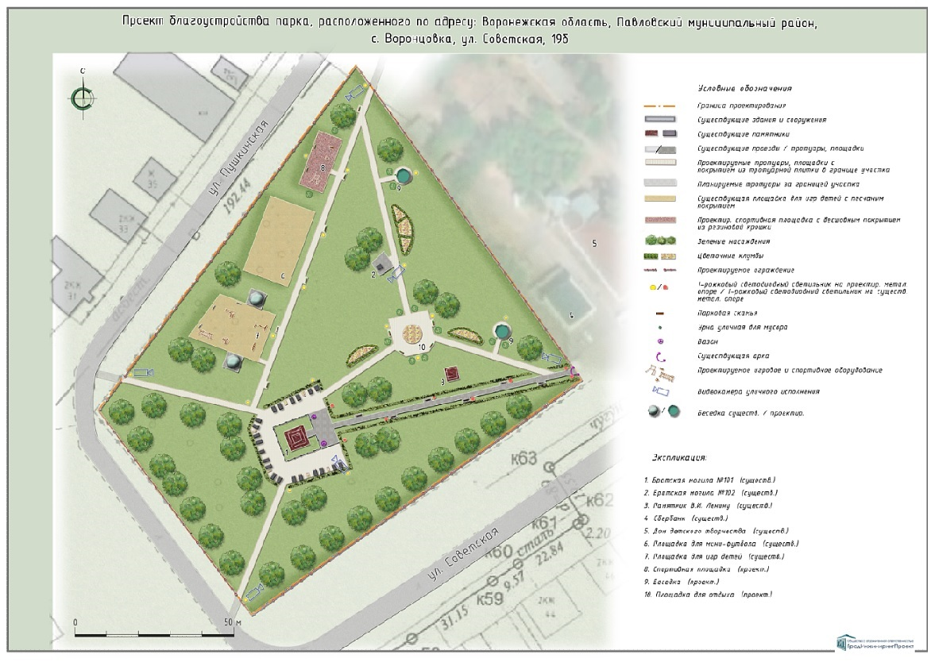

Приложение № 3
к постановлению администрации
Воронцовского сельского поселения
от 22.10.2018г. № 116
